

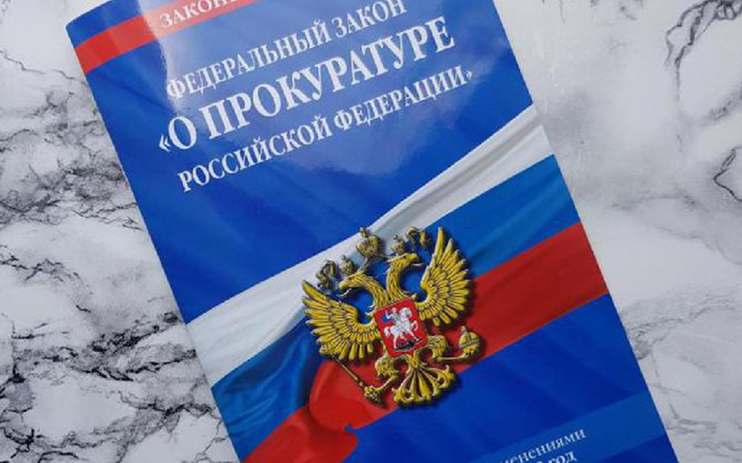

**МЕЖВУЗОВСКИЙ КРУГЛЫЙ СТОЛ**

**«ОСОБЕННОСТИ ТРУДОВЫХ ОТНОШЕНИЙ ПРОКУРОРСКИХ РАБОТНИКОВ»**

|  |  |  |
| --- | --- | --- |
| **Международный юридический институт**  **Москва, Кашенкин Луг, 4, аудитория 301** | **29 октября 2024 г.** | **Начало: 12.50** |

**ОРГАНИЗАТОРЫ**

Кафедра гражданского права и процесса ОЧУ ВО «Международный юридический институт»

Кафедра гражданско-правовых дисциплин права АНО ВО «Университет мировых цивилизаций имени В.В. Жириновского»

**Модератор:**

профессор кафедры гражданского права и процесса к.ю.н., доцент, Почётный работник высшего профессионального образования РФ

И.А. Шестеряков

**Аннотация**

Выступая на расширенном заседании коллегии Генеральной прокурату Российской Федерации 26 марта 2024 г. Президент Российской Федерации В.В. Путин отметил: «…за прошедший период прокуроры активно и действенно защищали конституционные, социальные, экономические права граждан. Внесли свой вклад в борьбу с экстремизмом, с попытками вмешательства в наши внутренние дела. Твёрдо отстаивали интересы государства и общества, вникали в проблемы людей и помогали их решению в ходе личных приёмов». Поэтому, является актуальным обсуждение вопроса об особенностях трудовых отношений прокурорских работников в современных условиях.

**Цель** **«круглого стола»:**

1) выявить пределы действия российского трудового законодательства; 2) проанализировать нормы трудового законодательства в сфере действия федеральной государственной службы; 3) сформировать профессиональные компетенции обучающихся об особенностях трудовых отношений прокурорских работников в современных условиях в Российской Федерации.

**Приветственное слово**

Заведующий кафедрой гражданского права и процесса, доктор юридических наук, профессор Бит-Шабо Инесса Витальевна Советник юстиции, кандидат юридических наук, доцент кафедры гражданского права и процесса Барбашова Татьяна Павловна

**Доклады (регламент до 10 минут):**

1. *Особенности трудовых (служебных) правоотношений прокурорских работников: теоретический и практический аспекты*

**Гамаюнова Анастасия Владимировна, Шпаделя Снежана Сергеевна** студенты учебной группы МОС.2023.09.Сс.О.Кл/ПД 13 (научный руководитель, профессор кафедры гражданского права и процесса Шестеряков И.А.)

1. *Правовое регулирование службы в органах и учреждениях прокуратуры Российской Федерации работниковна должностях прокурорских*

**Агагусейнов Руслан Эдгарович,** студент учебной группы МОС.2023.09.Сс.О.Кл/ПД 13 (научный руководитель, профессор кафедры гражданского права и процесса Шестерякова И.В.)

1. *Понятие, содержание и особенности правового статуса прокурорских работников*

**Пешкова Анастасия Николаевна, Шакирова Владислава Юрьевна,** студенты учебной группы МОС.2023.09.Сс.О.Кл/ПД 13 (научный руководитель, профессор кафедры гражданского права и процесса Шестеряков И.А.)

1. *Система органов прокуратуры Российской Федерации*

**Волков Александр Алексеевич, Романов Данила Сергеевич**,студенты учебной группы МОС.2023.09.Сс.О.Кл/ПД 13 (научный руководитель, профессор кафедры гражданского права и процесса Шестерякова И.В.)

1. *Правовое регулирование отбора кандидатов на службу в органах прокуратуры Российской Федерации*

**Ватолин Валерий Сергеевич, Юминов Алексей Михайлович студенты** учебной группы МОС.2023.09.Сс.О.Кл/ПД 13 (научный руководитель, профессор кафедры гражданского права и процесса Шестеряков И.А.)

1. *Поступление на службу в органы и учреждения прокуратуры Российской Федерации*

**Малая Елизавета Константиновна,** студент учебной группы МОС.2023.09.Сс.О.Кл/ПД 13 (научный руководитель, доцент кафедры гражданского права и процесса Барбашова Т.П.)

1. *Особенности системы оплаты труда прокурорских работников*

**Зевакин Матвей Олегович, Максимов Иван Дмитриевич,** студенты 2 курса факультета современного права Университета мировых цивилизаций имени В.В. Жириновского(научный руководитель, доцент Варакина Л.А.)

1. *Имущественное обеспечение и социальная защита прокурорских работников*

**Рогова Елизавета Григорьевна,** студент учебной группы МОС.2023.09.Сс.О.Кл/ПД 13(научный руководитель, профессор кафедры гражданского права и процесса Шестеряков И.А.)

1. *Рабочее время и время отдуха прокурорских работнико: особенности правового регулирования*

**Сайфулина Алина Ренатовна, Коршакова Валерия Станисталовна,** студенты учебной группы МОС.2023.09.Сс.О.Кл/ПД 13 (научный руководитель, доцент кафедры гражданского права и процесса Барбашова Т.П.)

1. *Аттестация прокурорских работников*

**Конова Анна Дмитриевна,** студент учебной группы МОС.2023.09.Сс.О.Кл/ПД 13 (научный руководитель, профессор кафедры гражданского права и процесса Шестерякова И.В.)

1. *Дисциплинарная ответственность прокурорских работников*

**Богданова Анастасия Леонидовна, Налесникова Алина Викторовна,** студенты 2 курса факультета современного права Университета мировых цивилизаций имени В. В. Жириновского (научный руководитель, доцент Варакина Л.А.)

1. *Профессиональная подготовка и повышение квалификации работников органов прокуратуры*

**Коскина Ольга Алексеевна, Юначевская Екатерина Александровна,** студенты 2 курса факультета современного права Университета мировых цивилизаций имени В. В. Жириновского (научный руководитель, доцент Варакина Л.А.)

*13.Этика поведения прокурорского работника. Профилактика коррупционных правонарушений в органах и учреждениях прокуратуры Российской Федерации*

**Минатуллаева Асият Гусейновна,** студент учебной группы МОС.2023.09.Сс.О.Кл/ПД 13 (научный руководитель, доцент кафедры гражданского права и процесса Барбашова Т.П.)

*14. Основания и порядок прекращения службы в органах и учреждениях прокуратуры*

**Ворович Михаил Денисович, Новиков Олег Ильич,** студенты группы МОС 2023.09.С.с.О.Кл/ ПД 13 (научный руководитель профессор кафедры гражданского права и процесса Шестерякова И.В.)